ชื่อนวัตกรรม : High Alert Drug ( HAD ) ฉับ ฉับ ฉับ
หน่วยงาน : งานอุบัติเหตุและฉุกเฉิน
ผู้จัดทำ : นางอิชยา เฟื่องฟอง พยาบาลวิชาชีพชำนาญการ

1.สภาพปัญหา หน่วยงานอุบัติเหตุและฉุกเฉินโรงพยาบาลขลุงมีผู้ป่วยฉุกเฉินมารับบริการเป็นจำนวนมาก ปี2544 จำนวน 4,371 ราย ปี2555จำนวน3,149ราย ปี2556จำนวน 3,375 ราย การให้บริการผู้ป่วยกลุ่มนี้ต้องมีความเร่งด่วนเพื่อความรวดเร็วในการช่วยชีวิตให้ผู้ป่วยปลอดภัย โดยเฉพาะการใช้ยา High Alert Drug เป็นยาที่มีความเสี่ยงสูง หากมีความผิดพลาดในการใช้ยาหรือขาดการติดตามเฝ้าระวังที่ถูกต้องในการบริหารยาอาจทำให้เกิดอันตรายถึงชีวิตได้ ซึ่งอันตรายเหล่านี้สามารถป้องกันได้หาก ผู้ปฏิบัติงานมีความรู้และเข้าใจ ปฏิบัติตามมาตรฐานการบริหารยา High Alert Drug ( HAD ) ซึ่งทางหน่วยงานเภสัชกรรมได้ทำสมุดคู่มือการบริหารยา High Alert Drug จำนวน11รายการ จากการใช้คู่มือดังกล่าวพบปัญหายุ่งยากในการใช้งาน ไม่สะดวก จึงได้ปรับปรุงจัดทำเป็นแผ่นความรู้ แต่เมื่อใช้ไประยะหนึ่งก็พบปัญหาอีก จึงได้จัดทำนวัตกรรม High Alert Drug ( HAD ) ฉับ ฉับ ฉับ ขึ้นมาเพื่อให้เจ้าหน้าที่หน่วยงานอุบัติเหตุและฉุกเฉินสมารถเปิดอ่านคู่มือการใช้ยา High Alert Drug ( HAD ) ทั้ง11รายการได้อย่างสะดวก รวดเร็ว เพื่อความปลอดภัยของผู้รับบริการ

2. วัตถุประสงค์
2.1 เพื่อให้เจ้าหน้าที่มีความรู้เกี่ยวกับยา High Alert Drug
2.2 เพื่อให้ผู้รับบริการปลอดภัยจากการใช้ยา HAD

3. วิธีการดำเนินงาน
รูปแบบเดิม ปัญหาที่พบ
- ลักษณะเป็นสมุด
- มีเนื้อหามาก
- หยิบใช้ยาก
- สมุดพับง่าย

การปรับเปลี่ยนในปี2554
ได้มีการปรับเปลี่ยนจากสมุดคู่มือมาเป็นแผ่นกระดาษA4 ปัญหาที่พบคือ
1. เนื้อหาสั้น ไม่ครอบคลุม
2.ตัวหนังสือแน่น ตัวเล็กทำ ให้อ่านยาก
3.ใช้คำย่อ และสัญลักษณ์มากเกินไป ทำให้บางครั้งไม่เข้าใจ
4.มีขนาดใหญ่
5.หาที่วางยาก
6.ไม่น่าหยิบอ่าน
การปรับเปลี่ยนในปี2556-2557
ได้จัดทำนวัตกรรม High Alert Drug ( HAD ) ฉับ ฉับ ฉับ ขึ้นเพื่อให้เจ้าหน้าที่สามารถใช้งานได้สะดวกขึ้น
วิธีดำเนินการ
1. หาปฏิทินตั้งโต๊ะขนาดที่ต้องการ
2. ใช้กระดาษA4สีขาวมาติดทับตัวเลขของปฏิทินแต่ละเดือน ตัดแต่งให้พอดีกับขอบปฏิทิน
3. จัดพิมพ์หัวข้อแนวทางการเฝ้าดูแลผู้ป่วยที่ได้รับยาHAD เฉพาะที่เกี่ยวข้องกับพยาบาล
4. จัดพิมพ์ให้ยาแต่ละรายการยาให้อยู่ใน 1 แผ่นปฏิทิน โดยประกอบด้วย ชื่อยา ฤทธิ์ของยา
การติดตาม โดยใช้ตัวอักษรขนาด 20 เพื่อให้มีขนาดใหญ่ อ่านได้ชัดเจน
5. เมื่อจัดพิมพ์ยาแต่ละรายการเสร็จแล้ว นำสติ๊กเกอร์ใสมาปิดทับแผ่นกระดาษที่พิมพ์แล้วตัดขอบ
ให้พอดีกับแผ่นปฏิทิน ตกแต่งให้สวยงาม
6. จัดทำดัชนีรายชื่อยา High Alert Drug เรียงตามตัวอักษร ติดไว้ให้เห็นชัดเจน

4. ผลการดำเนินการ
ตัวชี้วัด | ปี2554  ร้อยละ | ปี2555  ร้อยละ | ปี2556  ร้อยละ | ปี2557  ร้อยละ
1. ความพึงพอใจของเจ้าหน้าที่ | ไม่ได้เก็บข้อมูล | 60 | 70 | 100
2. อุบัติการณ์ความเสี่ยงจากการบริหารยาHADโดยพยาบาลระดับG-I | 1ครั้ง  (จาการใช้ยาPethidine) | 0 | 0 | 0

5. ปัญหาและอุปสรรค
-ตัวหนังสือยังเล็ก

6. งบประมาณที่ใช้ ทั้งหมด 120 บาท
1. กระดาษ A4 สีขาวจำนวน 12 แผ่น 20 บาท
2. กระดาษ A4 สีต่าง ๆ จำนวน 12 แผ่น 20 บาท
3. แผ่นสติ๊กเกอร์ใส 2 แผ่น 50 บาท
4. กระดาษกาว 2 หน้า ชนิดบาง 2 ม้วน 30 บาท

-----------------------------------------------------------

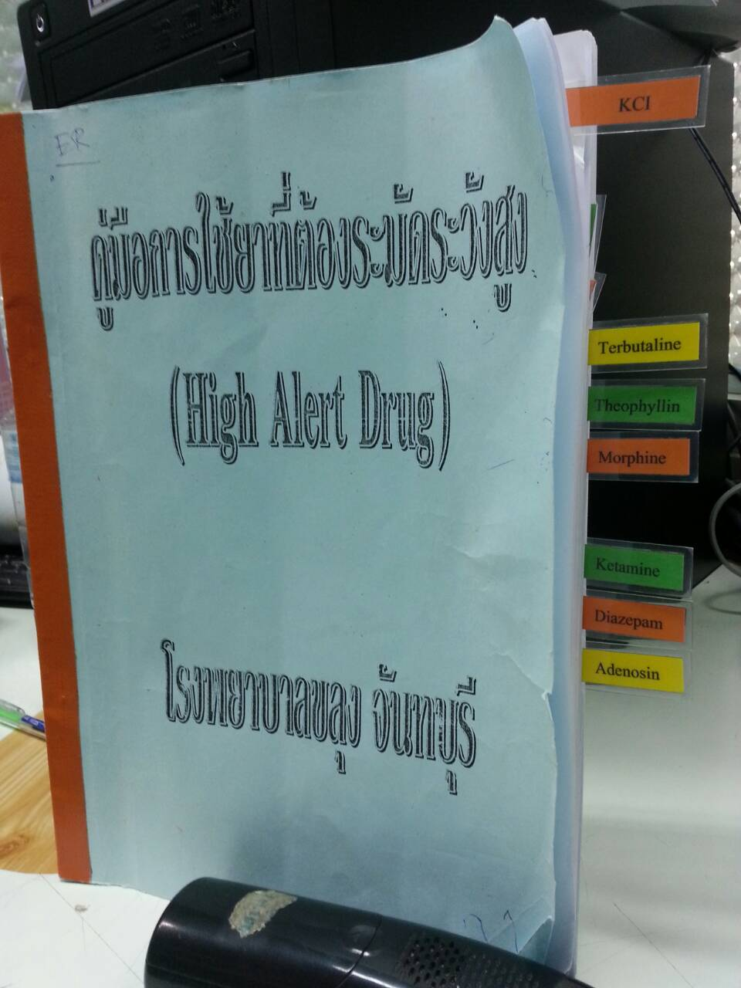

ของเดิม

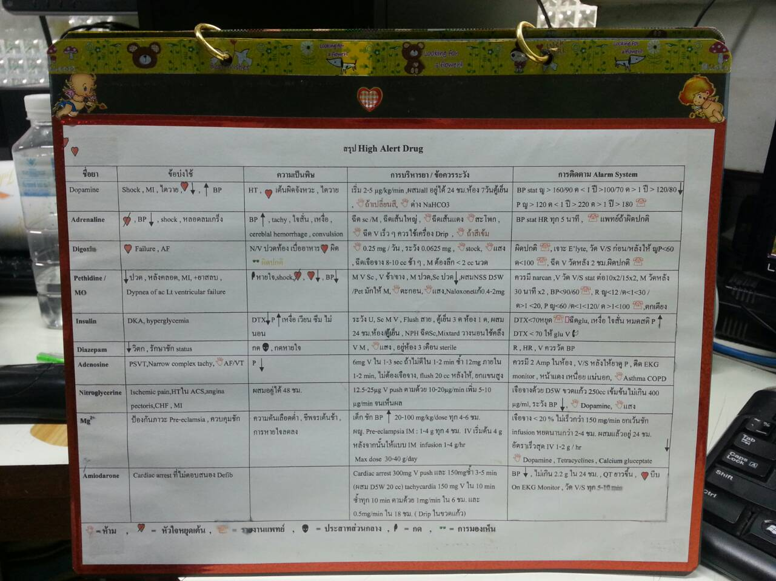
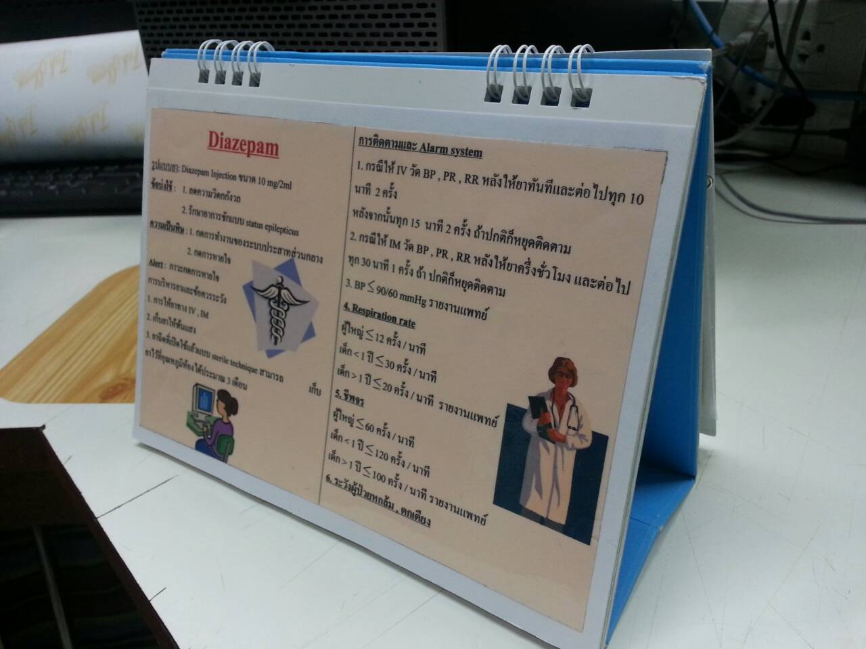
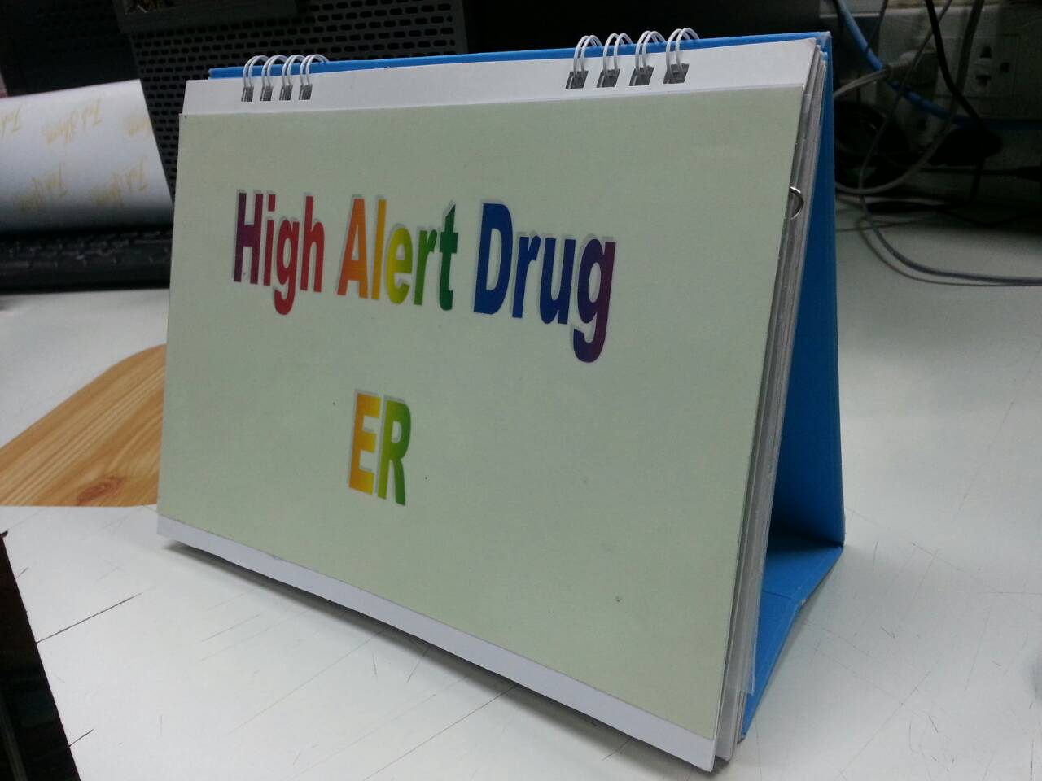
ปรับปรุงครั้งที่1
การปรับปรุงครั้งที่2

